Контрольная работа по курсу «Экономика: моя школа» Вариант 2
А. Термину слева подбери определение справа и заполни таблицу
- Натуральное хозяйство |  |  | - Профессия человека, связанная с куплей -продажей
- Товарное хозяйство |  |  | - Люди отдают то, что у них есть в избытке, за то, чего недостаточно
- Бартер |  |  | - Хозяйственная деятельность по купле-продаже товаров
- Деньги |  |  | - Все необходимое для жизни люди делают сами
- Обмен |  |  | - Люди удовлетворяют свои потребности путем обмена товарами и услугами при помощи денег
- Торговля |  |  | - Особенный товар, всеобщий эквивалент
- Купец |  |  | - Обмен без денег
1 | 2 | 3 |  | 4 | 5 | 6 | 7
Б. Выберите верный ответ
- Сетка принятия решений основана:  - На выборе лучшего варианта  - На определение того, что больше нравиться  - На выделение самого дешевого варианта  - На расчете затрат | - С проблемой ограниченности ресурсов сталкиваются  - Бедные люди  - Богатые люди  - Все люди  - Никто не сталкивается
3.Альтернативная стоимость строительства новой школы равна:
- Сумме денег на оплату персонала новой школы
- Затратам на строительство данной школы
- Стоимость товаров и услуг, от производства которых пришлось отказаться в пользу строительства школы.
- Иной вариант ответа
4 Проблема выбора стоит только перед:
- Государством или предприятием
- Людьми с небольшими доходами
- Только богатыми людьми
- Всеобщая проблема
- Бартер — это форма обмена товара, которая...
1) является самой древней;
2) сохранилась до наших дней;
3) все перечисленное верно.
- Торговля появилась...
1) с появлением денег;
2) с появлением купцов;
3) все перечисленное верно.
- Торговля способствует...
1) более полному удовлетворению потребностей людей;
2) более широкому распространению обмена;
3) верно все перечисленное.
В. Укажи экономические интересы продавца (производителя):
- Продажа большого количества товара
- Покупка по высоким ценам
- Получение большого дохода от продажи
- Получение прибыли
- Получение необходимой вещи, которую не сможешь сделать сам
- Приобретение товара хорошего качества
- Получение выгоды

Г. Реши кроссворд. Ответы запиши под номерами по горизонтали и по вертикали в строчку
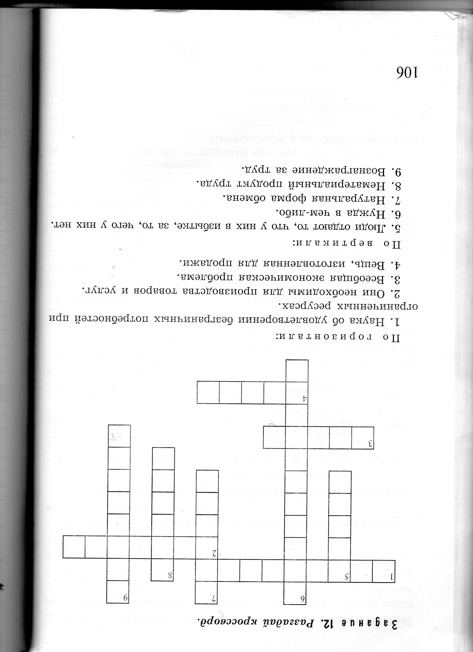

Д. Решите задачу
Лиса Алиса сдала на лето свой дом дачникам, которые заплатили ей 3300 сольдо. После отъезда дачников она подсчитала, что стоимость электроэнергии, которой пользовались дачники, составила 100 сольдо, ремонт в результате неаккуратного их обращения с её имуществом обошелся лисе в 1000 сольдо. Кроме того, дачники пользовались её телефоном, и ей пришлось оплатить междугородние счета на сумму 700 сольдо.
Какова сумма прибыли Алисы от сдачи своего дома?
Дополнительное задание:
Вспомни сказки и истории (не меньше 5), в которых люди совершают обмен. Что они обменивают и зачем?
Если ты справился с заданиями, ты большой молодец!!!!!

